Colegio: San Manuel
Asignatura: Francés
Madame Diana Ocares Troncoso
Curso: Sexto Básico

GUIDE DE TRAVAIL 2

OBJETIVOS DE APRENDIZAJE:  Reconocer asignaturas escolares.  Traducir texto | La actividad se revisará al regreso a clases. Formativa Acumulativa.
INDICACIONES GENERALES:  Escriba en su cuaderno la guía, complete lo pedido. Use diccionario.  Correo de contacto si tiene dudas: francescolegiosanmanuel@gmail.com | HABILIDADES / DESTREZAS:  Comprensión y Expresión Escrita

- DEVINER LE NOM DE LA MATIÈRE SELON LE DESSIN (Adivinar el nombre de la asignatura)

 | 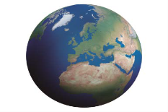 | 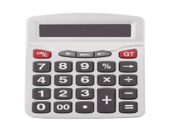 | 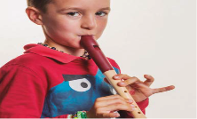

- TRADUIRE LE TEXTE

Je m’appelle Elizabeth, j’ai 12 ans. J’adore le français, mon professeur est génial mais je suis nulle en maths. Je cherche un élève pour m’expliquer les règles. J’ai cours tous les jours mais le mardi, je commence à 11 heures. Si tu es bon en maths et que tu es patient, voici mon mail : elizabeth dion@yahy.aplus

______________________________________________________________________________________________________________________________________________________________________________________________________________________________________________________________________________________________________________________________________________________________________________________________________________________________________________________________________________

